Lunes
13
de diciembre

Educación Preescolar
Educación Socioemocional

Colaboro en casa

Aprendizaje esperado: reconoce cuando alguien necesita ayuda y la proporciona.

Énfasis: colaboración en casa.

¿Qué vamos a aprender?

Aprenderás la importancia de colaborar en las tareas del hogar e identificarás que acciones puedes realizar para ayudar con el orden y limpieza en casa.

Pide a un adulto que te acompañe, él o ella podrán ayudarte a desarrollar las actividades y a escribir las ideas que te surjan.

¿Qué hacemos?

¿Sabes qué son las labores del hogar? Las labores en el hogar son tareas que debes realizar en familia para ayudar a mantener el orden y la limpieza en casa. ¿Qué labores haces en casa? Hay muchas actividades en las que puedes colaborar, por ejemplo, si recoges tu plato después de comer.

Observa el siguiente video que te habla sobre la importancia de ayudar, pide al adulto que te acompañe que lo detenga en el minuto 1:58

- “Momentos para recordar de Yo ayudo en once niños”
https://www.youtube.com/watch?v=bS_-D7iP750

¿Qué te pareció el video? Para que puedas ayudar en casa puedes comenzar reuniéndote con tu familia para que platiquen sobre las actividades que tienen que hacer para que tu casa se mantenga en orden y limpia.

Puedes ayudar recogiendo tus juguetes y la ropa que dejas tirada en el suelo cuando juegas, hay muchas labores en el hogar en las que niñas y niños como tú pueden ayudar, una vez que juntos en familia las identifiquen puedes elegir una y realizarla cada día de la semana.

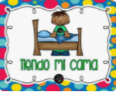
Tender tu cama.

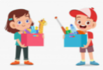
Recoger tus juguetes.

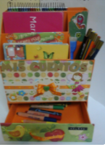
Poner los libros en su lugar.

Regar plantas.

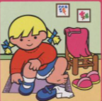
Vestirte sola o solo.

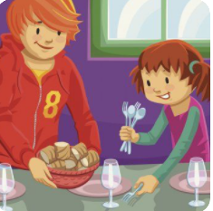
Ayudar a poner la mesa.

Por ejemplo, para el lunes puedes, ayudar tender tu cama, el martes regar las plantas, el miércoles doblar tu ropa y vestirte sola o solo, el jueves puedes ayudar a poner y recoger la mesa, el viernes recoger tus juguetes y el sábado poner los libros en su lugar.

Recuerda que hay algunas tareas como ayudar en la cocina a picar o cortar verduras que solo deberán ser hechas por los adultos, evitar riegos en la cocina también es cuidarte.

Si tienes en casa Mi álbum de preescolar segundo grado pág. 26 “Colaboro” pide a mamá o papá que te lo den y observa con atención la imagen para que puedas responder algunas preguntas.
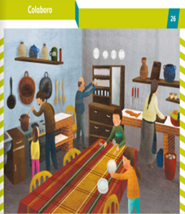
https://libros.conaliteg.gob.mx/20/K2MAA.htm?#page/25

¿Qué está haciendo el papá?, ¿Qué está haciendo la mamá?, ¿Qué está haciendo el abuelo?, ¿Qué están haciendo las niñas y los niños?

Ahora escucha la siguiente canción que se llama “Yo puedo” mientras observas las imágenes de algunas niñas y niños ayudando con las tareas del hogar.

- AUDIO. Yo puedo.
https://aprendeencasa.sep.gob.mx/multimedia/RSC/Video/202012/202012-RSC-bhek5NZRJF-CancinYopuedo.mp4

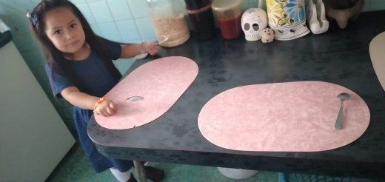
Grecia acomoda cubiertos

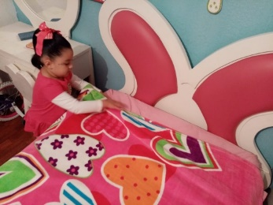
Alexa tiende la cama

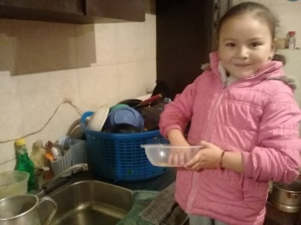
Alondra seca los trastes

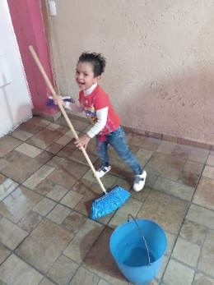
Axel Barriendo

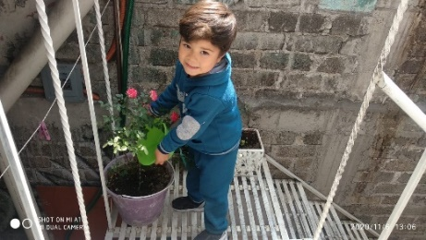
Dereck Regando plantas

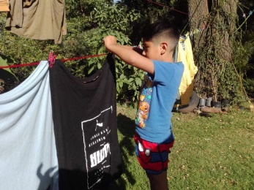
Emiliano tiende ropa.

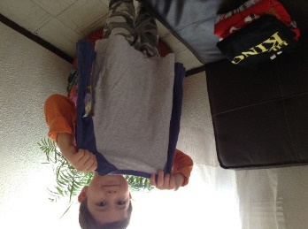
Raúl doblando ropa

Para terminar, observa la siguiente cápsula en la que se mencionan algunas actividades en las que pueden participar en casa niñas y niños como tú.

- Colaboración en casa
https://youtu.be/vYX4FOFXdiI

- Tender la cama.
- Arreglar la habitación donde duermes y el lugar donde juegas.
- Alimentar a las mascotas y mantener limpio el espacio donde están.
- Poner la mesa y quitar los trastes cuando acabes de comer.
- Poner la basura en el lugar correcto.
- Ordenar algunos artículos de la despensa.
- Acomodar trastes limpios que no sean de vidrio.

El Reto de Hoy:

Plática en casa con mamá o papá con que otras acciones puedes colaborar en casa de acuerdo a tu edad.

¡Buen trabajo!

Gracias por tu esfuerzo.

Para saber más:
Lecturas

https://www.gob.mx/cms/uploads/attachment/file/533089/PREESCOLAR_Cuaderno_PNCE_2019.pdf

https://www.conaliteg.sep.gob.mx/

